新 书 推 荐

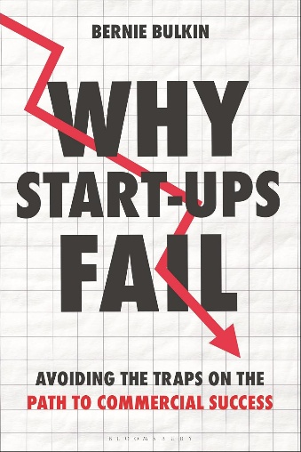
中文书名：《创业不踩坑：避开商业成功之路上的陷阱》
英文书名：WHY START-UPS FAIL: Avoiding the traps on the path to commercial success
作 者：Bernie Bulkin
出 版 社：Bloomsbury Academic
代理公司：ANA/Jessica Wu
页 数：240页
出版时间：2026年3月
代理地区：中国大陆、台湾
审读资料：电子稿
类 型：经管

内容简介：

高达90%的初创企业最终走向失败，这一数据令人震惊，而其中许多失败本是可以避免的。本书将帮助我们剖析这些失败的成因，并指导创业者与投资者如何规避此类风险。

从技术落地到市场拓展，从领导力建设到资金管理，初创企业的失败缘由林林总总。伯尼・巴尔金 (Bernie Bulkin) 曾兼具投资方与融资方的双重视角，他将为读者梳理初创企业失败的六大核心原因，并给出对应的规避策略。

本书不将失败视为必然，而是拆解创业失败的主要原因，并说明如何扭转败局。无论你是企业创始人还是投资者，若打算投入时间、资金与精力以确保公司成功，就必须做到心中有数、审慎入局。伯尼凭借其资深风险投资人的实战经验，为读者提供了一套务实中肯的解决方案。

全方位的领导力至关重要。本书结合真实案例，将行为经济学运用到风险投资决策中，直指创始人最常欠缺的能力，并阐明让创业成功的关键人物、方法与逻辑，助你避开阻碍商业成功的重重陷阱。

作者简介：

伯纳德・J・巴尔金 (Bernard J Bulkin) 博士拥有21年风险投资行业经验，曾在硅谷与伦敦两地开展投资业务，同时也是一名天使投资人。他现任剑桥大学荣誉教授研究员，且曾任英国能源学会副会长。

媒体评价：

“伯尼・巴尔金将数十年经验凝练为生动犀利的创业失败成因分析，其中许多都令我深有共鸣。创业者与投资人会发现，他对战略与行为经济学的探讨极具价值——前提是他们愿意花时间阅读、消化并践行书中的教训。”
——赫尔曼・豪瑟（Hermann Hauser）博士，英国皇家学会院士，Amadeus Capital合伙人

“《创业不踩坑》与每一位投身创业的人都息息相关。这些真知灼见将指引你穿越险滩，书中明确了六大核心且完全可以避免的失败根源。他对领导者所需技能与素养的分析堪称必读；同时，本书也强调打造高效、聚焦、经验多元的董事会，同样至关重要。全书简洁、切题、文笔优美。伯尼・巴尔金再一次奉上了一本人人都应阅读的通俗佳作。”
——弗吉尼亚・博特利女爵（Baroness Virginia Bottomley），Odgers咨询公司董事会实务主席

“伯尼・巴尔金以科学家的精准与导师的同理心，重塑了风险投资的思维模式。《创业不踩坑》并非事后复盘，而是关于模式识别——教你如何将技术、资金与自负这些最常见的陷阱，转化为成长与韧性的机会。他揭示出，创业界所谓的‘失败文化’并非宿命，而是一种设计缺陷。每一家创业加速器、每一间董事会会议室、每一门致力于打造持久企业的MBA课程，都应纳入这本书。”
——乔尔・梅考尔（Joel Makower），Trellis Group联合创始人兼主席

全书目录：

前言
第一章 建立在失败之上的商业，何其荒谬的前提
第二章 初创企业与投资人的世界
第三章 失败原因一：技术行不通
第四章 失败原因二：市场问题
第五章 失败原因三：工程师团队缺位
第六章 失败原因四：领导力缺失
第七章 失败原因五：董事会拖累公司
第八章 失败原因六：资金短缺或资金管理失当
第九章 诸如此类的其他问题
第十章 我们可以做得更好
第十一章 这真的能成吗？

感谢您的阅读！
请将反馈信息发至：版权负责人
Email：Rights@nurnberg.com.cn
安德鲁·纳伯格联合国际有限公司北京代表处
北京市海淀区中关村大街甲59号中国人民大学文化大厦1705室, 邮编：100872
电话：010-82504106, 传真：010-82504200
公司网址：http://www.nurnberg.com.cn
书目下载：http://www.nurnberg.com.cn/booklist_zh/list.aspx
书讯浏览：http://www.nurnberg.com.cn/book/book.aspx
视频推荐：http://www.nurnberg.com.cn/video/video.aspx
豆瓣小站：http://site.douban.com/110577/
新浪微博：安德鲁纳伯格公司的微博_微博 (weibo.com)
微信订阅号：ANABJ2002


